
Moção Nº 191/2022

De Repúdio ao Deputado Estadual Rodrigo Amorim por injúria transfóbica perpetrada contra a Vereadora Benny Briolly em sessão da Assembleia Legislativa do Estado do Rio de Janeiro (ALERJ) realizada no dia 17 de maio de 2022.

Excelentíssimo Senhor Presidente,

O Trans Murder Monitoring (TNM) (Monitoramento de Assassinatos de Pessoas Trans, em tradução livre) realiza constante controle de homicídios de pessoas trans ao redor do mundo desde 2009. O relatório publicado pela entidade em 2019 evidenciou que o Brasil é o país que mais mata pessoas trans de todo o ranking. A plataforma do Politize! destaca que, entre outubro de 2018 e setembro de 2019, 130 pessoas foram assassinadas. Em 2021, a Associação Nacional de Travestis e Transexuais (Antra) divulgou, às vésperas do Dia do Orgulho Trans, a cifra de 140 assassinatos naquele ano. A maioria das vítimas segue o mesmo padrão de anos anteriores: é preta (81%), de identidade feminina (96%), foi atacada em espaços públicos (77,5%) e tem até 35 anos (81%), expectativa de vida média dessa população no país. O Brasil lidera essa tenebrosa estatística há 13 anos, com o adendo de que a coleta sistemática de dados relacionados a esse tema também é relativamente recente.

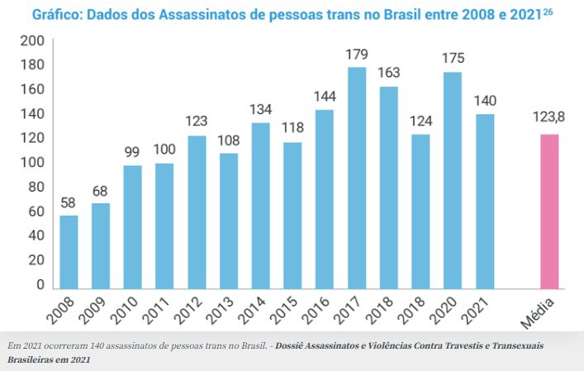

Essa contextualização é necessária para que se entenda a gravidade do ato perpetrado pelo deputado estadual Rodrigo Amorim (PSL-RJ). Rodrigo protagonizou um ataque transfóbico contra a vereadora de Niterói Benny Briolli (PSOL) durante a sessão ordinária realizada no plenário da Assembleia Legislativa do Rio de Janeiro na última terça-feira, 17 de maio. O parlamentar se referiu à liderança trans como “aberração da natureza” e se dirigiu à sua identidade no masculino, além de se valer de uma série de impropérios indignos sequer de neste documento serem estampados. Vale lembrar que Amorim é o mesmo parlamentar que, ao lado do deputado estadual Daniel Silveira, quebrou uma placa em homenagem à vereadora Marielle Franco, assassinada em 2018.

Também é relevante reiterar que, conforme registrado em matéria da Carta Capital, a homofobia e a transfobia passaram a ser consideradas crimes pelo Supremo Tribunal Federal em 2019, com previsão de prisão e multa, a depender da gravidade da situação. Os ministros defendem o entendimento de que atos preconceituosos contra homossexuais e transexuais devem ser enquadrados em crime de racismo. Ressalte-se, aliás, que, quanto à etnia/raça, 81% das vítimas de crime de transfobia se identificam como pretas ou pardas, como é o caso de Benny.

Benny Briolly, de 29 anos, nascida e criada em Niterói, morou até os 20 anos no Fonseca, bairro da zona norte do município. Atualmente é estudante de jornalismo e vive no Morro da Penha, no bairro de Ponta d’Areia. Sua trajetória na política partidária começou em 2013, ano que entrou para o Partido Socialismo e Liberdade (PSOL). Em 2016, foi convidada para compor o mandato da então vereadora de Niterói, Talíria Petrone (PSOL), hoje deputada federal, e enfrentou o preconceito ao ser a primeira mulher trans a ocupar uma vaga de assessora parlamentar na Câmara Municipal. Tornou-se a primeira vereadora transexual a assumir um mandato na Câmara Municipal de Niterói, na região metropolitana do Rio de Janeiro. Com 4.458 votos, a candidata foi a quinta mais bem votada para ocupar uma vaga na Casa Legislativa, segundo entrevista realizada pelo Brasil de Fato.

Em vídeo postado no Instagram, Benny não se deixou calar: “Mais um registro de ocorrência de racismo e transfobia, dessa vez cometido pelo deputado Amorim. Queria dizer que não vou deixar impune o que aconteceu, estou acionando a justiça e me organizando para combater você a sua política transfóbica, racista e genocida. Você que me aguarde, nem você nem nenhum bolsonarista vai me impedir de ocupar a ALERJ.”

Esta Vereadora, em cuja trajetória política sempre primou pelo respeito, pela inclusão e pela promoção da dignidade das minorias, não poderia, mais uma vez, deixar de se manifestar face a um acontecimento de tamanha gravidade, ainda que seja desalentador constatar a frequência com que é necessário pronunciar-se a respeito de casos tão inaceitáveis quanto repetidos, que provam, a todo momento, que a jornada por uma sociedade mais justa continua sendo árdua e longa, e deve ser composta por cada um de nós que acreditamos na luta contra a opressão.

Ante o exposto, Cláudia Rita Duarte Pedroso, Vereadora da Câmara Municipal da Estância Turística de São Roque, REQUER ao Egrégio Plenário que faça constar, na Ata da presente Sessão, Moção de Repúdio ao Deputado Estadual Rodrigo Amorim por injúria transfóbica perpetrada contra a Vereadora Benny Briolly em sessão da Assembleia Legislativa do Estado do Rio de Janeiro (ALERJ) realizada no dia 17 de maio de 2022.

Que da presente seja dada ciência ao Presidente da Assembleia Legislativa do Estado do Rio de Janeiro, André Ceciliano, ao Presidente da Câmara Municipal de Niterói, Milton Carlos da Silva Lopes – Cal à Vereadora Benny Brioli, e ao Deputado Estadual Rodrigo Amorim.

Sala das Sessões “Dr. Júlio Arantes de Freitas”, 20 de maio de 2022.

Cláudia Rita Duarte Pedroso
(Dra. ClÁudia Pedroso)
Vereadora

PROTOCOLO Nº CETSR 20/05/2022 - 11:59 6631/2022/AO

